天台县赤城街道螺溪小学 许妮妮
主题 | 1.2土壤——动植物的乐园 | 总课时 | 1 | 第 1 课时
教科版小学科学教科书2018年版二年级上册第二单元P5-7
背景  分析 | 在第一课中，学生已经对我们的地球家园中有什么有了一个整体的认识，本节课的学习将会聚焦于学生身边的、熟悉而陌生的土壤中的“生态乐园”。说熟悉是因为土壤太常见了，说陌生是因为学生可能从未细致地去观察生活在土壤中的动物植物并统计数量。  在这节课里，学生将来到校园中的一块土壤边，记录在那里生活的动植物。这个活动看似简单，实际上需要学生去重点关注的内容很丰富。首先，观察什么？学生不仅要观察生长在土壤上的植物，还要观察生活在土壤表面和里面的动物。其次，观察的范围是什么？学生不仅要观察土壤表面，还要观察土壤里面。再次，观察的要求是什么？观察要细致、全面、有一定的顺序。细致是要求对动植物个体的数量进行观察统计，全面是不遗漏动植物的种类和数量，有一定的顺序是指按照从表面到里面进行观察。最后，观察还需要注意什么？需要做记录(需要指导学生如何做记录)，要注意不伤害动植物。  当学生带着一定的目的去观察的时候，学生会发现更多，他们会惊奇于自己的发现：原来土壤里生活着这么多的动植物，从而认识到植物和动物离不开土壤，土壤真的是动植物的“乐园”。学生在完成分组观察之后，回到教室里的分享交流也很重要。交流的内容除了生活在土壤上的动植物的种类和数量的统计外，在时间允许的情况下，还可以有动植物个体的形态、有趣的现象、土壤的特点等内容。充分的交流可以促进学生初步理解动植物与土壤之间的联系。  由此分析，本节课学习重点在于：对土壤表面和土壤中生活的动植物进行细致、全面、有顺序的观察和记录，掌握观察技巧；难点在于能用自己的语言描述并交流对土壤以及生活在土壤上的动植物的发现，意识到许多动植物依赖土壤，离不开土壤。
教学  目标 | 科学概念目标  1.土壤上生长着许多植物，土壤表面和土壤里生活着许多动物。  科学探究目标  1.在教师的指导下对在土壤表面和土壤中生活的动植物进行细致、全面、有顺序的观察和记录。  2.能用自己的语言描述并交流对土壤以及生活在土壤上的动植物的发现。  科学态度目标  1.对探究土壤以及生活在土壤上的动植物感兴趣。  2.细致观察、乐于表达。  科学、技术、社会与环境目标  1.懂得保护生活在土壤上的动植物。
评价  设计 | 能利用放大镜、小铲子等工具，对校园土壤居民进行细致、全面、有顺序的观察和记录，并根据居民的生活环境，将动植物名片贴在《寻访记录表》中相对应的地方。交流时至少能说出动植物居民相对应的生活环境。
学与教活动过程设计
活动  环节 | 师生活动 |  | 设计意图 |  | 观课随感
课前谈话 | - 出示土壤图片，问：知道这是什么吗？  - 土壤里有什么，你知道吗？ |  | 规范学生用词，同时学会读土壤这一科学词汇；调动土壤的前概念。
- 聚焦：情景导入（预设5分钟） | 1.首先，请出我们今天的主角——土壤国王！可是，最近我们的土壤国王有些不开心，为什么呢？  2.原来，土壤国王年纪大了，他忘记了很多东西，甚至连自己的土壤居民都记不清了，他忘了生活在自己国家的那些小动物、小植物了。  3.你能帮助土壤国王找回记忆，帮他找找它的土壤居民吗？那你们觉得，校园土壤居民会有哪些呢？ |  | 从土壤国王的烦恼入手，将话题从土壤聚焦到土壤上生活的动植物。
二、探索：寻访校园土壤的“居民”（预设25分钟） | 1.讨论活动要求和注意事项  提问：你们打算怎样寻找刚才说的这些居民呢？  学生自由推测和发言。教师进行活动提示：细致，全面，有顺序  2.指导记录活动手册  这张《寻访记录单》，这张记录表你们看得懂吗？  老师给你们提供了一些动植物名片，如果你找到了它，可以把它撕下来，贴在《寻访记录单》里。  如果你还发现了名片卡里没有的居民，可以把它的主要特征画在记录单里，还可以给它取个名字。  3.活动指导提示  在正式寻找之前，土壤国王还有几句话要叮嘱大家(vioce)：小朋友们，为了节约时间，我们分工合作，每个小组都有固定的寻找场地，不要跑到其他场地咯。另外，在寻找的时候不要伤害我的子民，我们约定10分钟内回到教室交流搜集到的居民吧，不要让我等得太久哦！  4.学生到校园里进行观察，及时记录。 |  | 二年级学生认识的动植物名称并不多，即使知道也不知道怎么写。  因此，设计了动植物名片，一方面扩展学生对动植物认识的知识面，另一方面通过撕贴的形式简化活动难度。
三、研讨：统计校园土壤的“居民”（预设7分钟） | 1.交流：描述周围的土壤上生长着的植物和生活着的动物  格式：我们小组首先在土壤表面寻找，发现......  然后，我们轻轻翻开落叶、草丛，又发现了......  最后，我们用小铲子铲开泥土，还发现了......  2.统计  同学们找到了这么多土壤居民啊！  总共发现了多少种呢！让我们一起数一数  哇！  原来土壤里生活着这么多的居民，这个时候你对生活在土壤王国里的动植物居民有什么想说的？  看来，土壤真的是动植物的“乐园”！ |  | 完成班级记录表——校园土壤“居民”统计图，指向学生对动植物和土壤的“关联”认识，动植物离不开土壤
四、拓展（预设3分钟） | 1.非常感谢二（1）班的小朋友帮助土壤国王寻找它的居民，你们想不想也拥有自己的土壤王国呢？  2.用透明玻璃或菲林胶片、防水胶、木条，做一个扁的透明观察盒，往观察盒里倒土，并注意保持土的湿润。把蚯蚓放到土上，再铺一些嫩草和树叶，就做成了一个简单的土壤王国。因为蚯蚓喜欢阴暗的环境，老师在盒子的外面用红布盖上。(演示）  3.当然，你也可以去淘宝买现成的蚂蚁城堡，可以观察蚂蚁的筑巢、吃食等活动。
备注 | 【板书设计】  土壤——动植物的乐园  全面  土壤上面、里面都要找  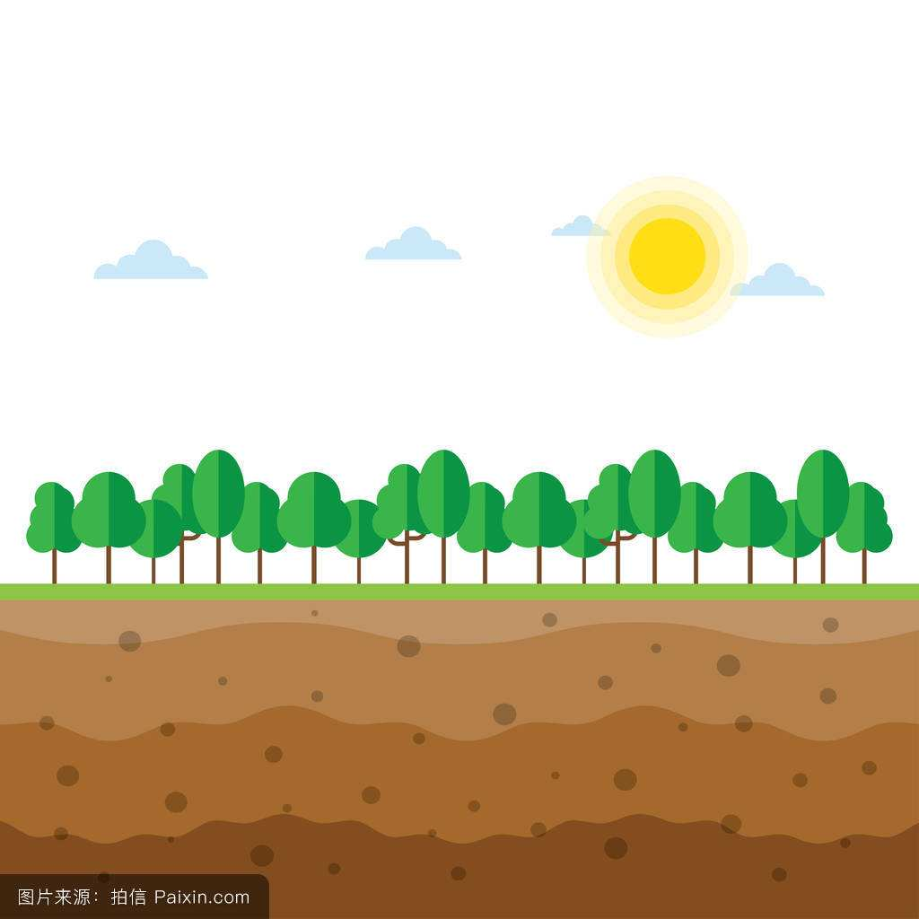  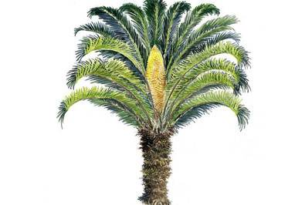  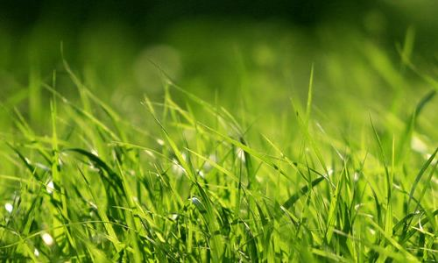  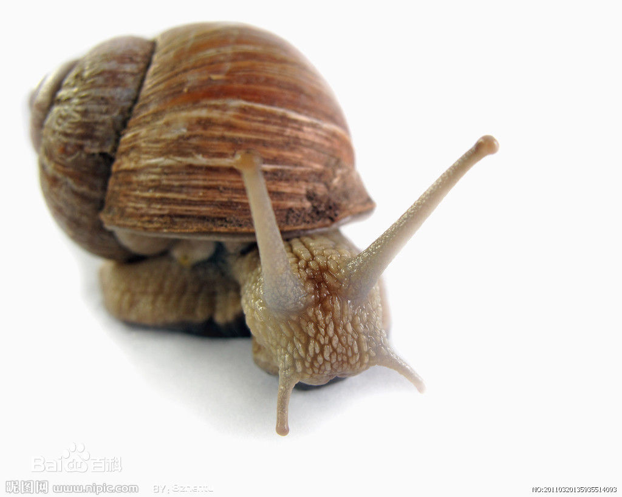  细致  先找大的，再找小的居民  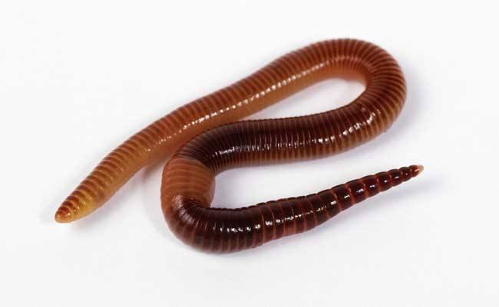  有顺序  从上到下  《土壤——动植物的乐园》是新教科版小学科学二年级上册“我们的地球家园”单元的第二课。本单元从“我们的地球家园都有些什么”开始，安排一系列的探究活动，引领学生研究地球家园的各个因素。本课是继学生了解了“地球家园中有什么”之后学习的第一个地球家园的重要“成员”——土壤。从教材编排来看，本课的设计目的掌握对土壤表面和土壤中生活的动植物进行细致、全面、有顺序的观察和记录技巧，并意识到许多动植物依赖土壤，离不开土壤。基于单元教材编排的体系，我对教材进行了调整，具体如下：  1.设置故事情景——“土壤国王找居民”  面对二年级小朋友，我采用儿童化的科学语言，并设计了帮助土壤国王找居民的情景设计，让孩子们处于故事情境中，充当故事角色，推动科学故事的进展，又让孩子们规范自身角色的行为。  2.凸出观察技能，简化记录难度  本节课学习重点在于：对土壤表面和土壤中生活的动植物进行细致、全面、有顺序的观察和记录，掌握观察技巧。在土壤国王找居民的故事推动下，引发学生思考如何帮助土壤国王找居民，并在《寻访记录单》中以3位小朋友的对话进一步强调细致、全面、有顺序，让学生在实践过程中规范寻找技能、掌握观察技巧。  在记录中，二年级学生认识的动植物名称并不多，即使知道名字，大部分学生也不知道怎么写。于是我设计了动植物名片卡，找到名片卡里面的植物，就把它撕下来，贴在寻访记录单相对应的位置里。如果还发现了名片卡里没有的居民，可以把它的主要特征画在记录单里，还可以给它取个名字。一方面能进一步地帮助学生认识更多的动植物名称，另一方面也更便于了解在土壤中的相对应位置，同时，对于有异议的、连我自己也说不出的动植物也有一个比较好的处理办法（画主要特征、给它取名字）。  - 搭建交流的支架  二年级的小朋友语言表达能力有限，如果让他们自由表达，经常天马行空，这对老师的临场应变能力要求很高。而我自认为临场应变能力不强，所以给孩子们提前设定了回答的支架，在《寻访记录单》中，加入固定格式“我们小组首先在土壤表面寻找，发现......然后，我们轻轻翻开落叶、草丛，又发现了......最后，我们用小铲子铲开泥土，还发现了......”这样做一方面提醒学生在观察注意事项，另一方面以免意料之外的事情发生。  交流最终的目的是指向学生对动植物和土壤的“关联”认识，即动植物离不开土壤，发现并能描述土壤是动植物的“乐园”。因此我设计的问题是“原来土壤里生活着这么多的居民，这个时候你对生活在土壤王国里的动植物居民有什么想说的？”以期能引导学生体会到动植物的生活和土壤息息相关，土壤真的是动植物的“乐园”！

